**RULMENŢI(*)**

Rulment radial/radial-axial cu bile Rulment radial cu role cilindrice

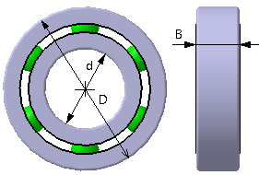 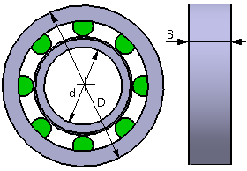 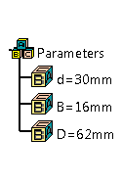

Rulment radial-axial cu role conice

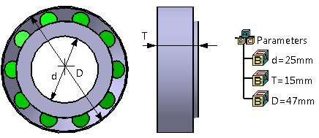

**LEGENDĂ**: **d** – diametrul alezajului; **D** – diametrul exterior; **B** – lăţimea

**RESTRICTII**: